附件2

石油科技交流中心位置图
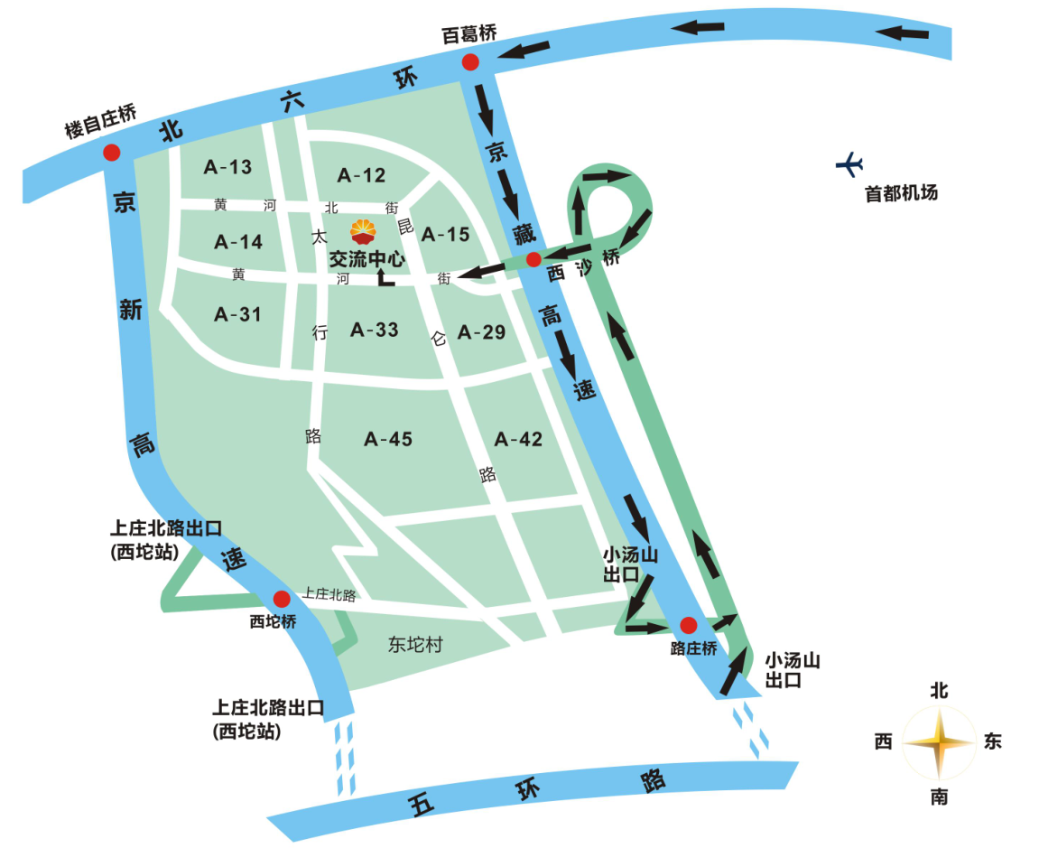

石油科技交流中心平面图
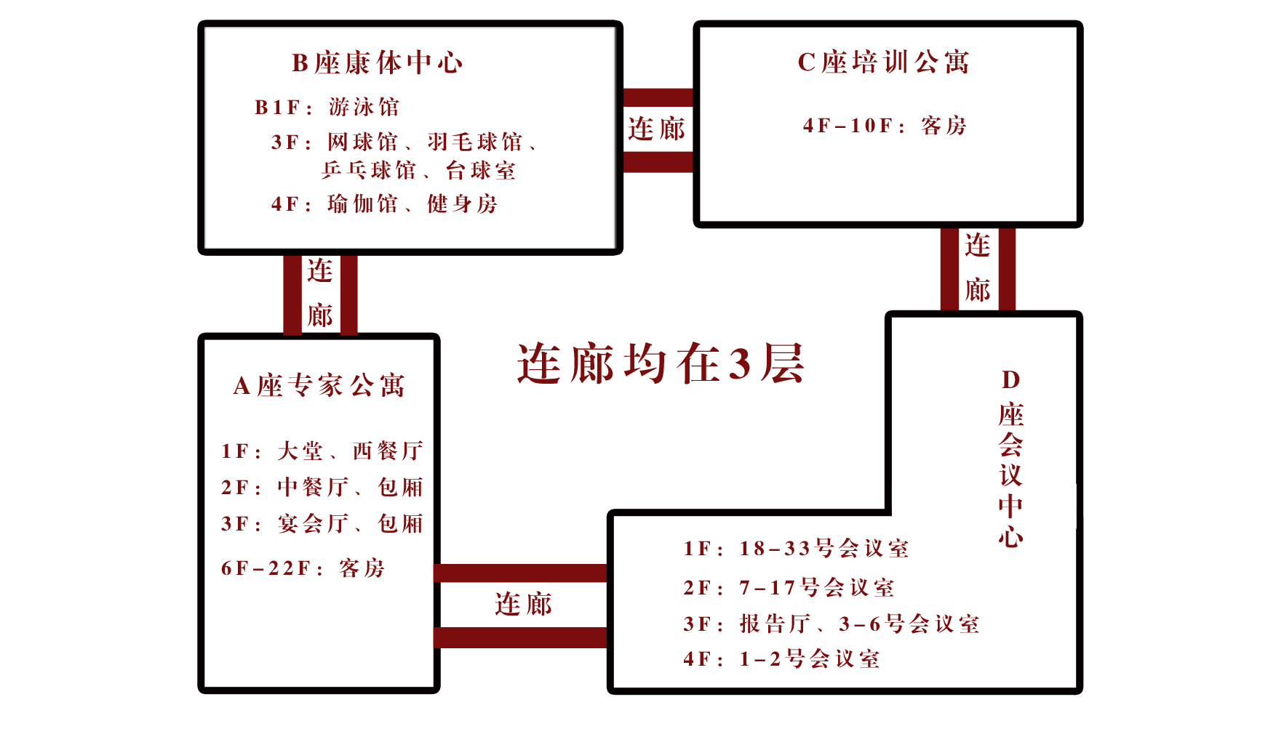

乘车信息：
一、自驾
1. 沿京藏高速（G6）直行（八达岭方向）在小汤山收费站出高速、沿G6辅路直行3公里左右到西沙屯右转盘桥向西行驶约1500米即到；
2. 沿京新高速（G7）直行（昌平方向）在西坨收费站出高速，然后用地图导航约4公里即到。
二、机场——石油科技交流中心
1. 首都国际机场——石油科技交流中心
（1）距离50公里左右，打车约150元左右；
（2）从首都国际机场乘坐机场专线到东直门--乘坐地铁13号线到达西二旗站--换乘昌平线到达沙河站下车，打车至石油科技交流中心约15元左右；
（3）从首都国际机场乘坐机场专线到达东直门--乘坐地铁13号线到达龙泽站下车--换乘公交车昌21路或878路在西沙屯站下车--上桥西行1500米即到。
2. 大兴国际机场——石油科技交流中心
（1）距离98公里左右，打车约300元左右；
（2）从大兴国际机场乘坐机场专线到草桥站--乘坐地铁10号线到达角门西站--换乘4号线到达西直门站--换乘13号线到达龙泽站下车--换乘公交车昌21路或878路在西沙屯站下车--上桥西行1500米即到。
三、火车站——石油科技交流中心
1. 北京南站——石油科技交流中心
（1）距离45公里左右，打车约140元；
（2）地铁4号线到达西直门--换乘13号线到达西二旗站--换乘昌平线到达沙河站下车，打车至石油科技交流中心约15元左右；
（3）地铁4号线到达西直门--转乘坐地铁13号线到达龙泽站下车--换乘公交车昌21路或878路在西沙屯站下车--上桥西行1500米即到。
2. 北京西站——石油科技交流中心
（1）距离40公里左右，打车约120元；
（2）地铁9号线到达国家图书馆--换乘4号线到达西直门--换乘13号线到达西二旗站--换乘昌平线到达沙河站下车，打车至石油科技交流中心约15元左右；
（3）地铁9号线到达国家图书馆--换乘4号线到达西直门--换乘13号线到达龙泽站下车--换乘公交车昌21路或878路在西沙屯站下车--上桥西行1500米即到。
3. 北京站——石油科技交流中心
（1）距离38公里左右，打车约120元；
（2）地铁2号线到达西直门--换乘13号线到达西二旗站--换乘昌平线到达沙河站下车，打车至石油科技交流中心约15元左右；
（3）地铁2号线到达西直门--换乘13号线到达龙泽站下车--换乘公交车昌21路或878路在西沙屯站下车--上桥西行1500米即到。
4. 北京北站——石油科技交流中心
（1）距离30公里左右，打车约100元；
（2）乘13号线到达西二旗站--换乘昌平线到达沙河站下车，打车至石油科技交流中心约15元左右；
（3）乘13号线到达龙泽站下车--换乘公交车昌21路或878路在西沙屯站下车---上桥西行1500米即到。

